Direkcija za civilno vazduhoplovstvo
Bosne i Hercegovine

BUDŽET ZA GRAĐANE
2027. GODINA

Opšti podaci o Direkciji za civilno vazduhoplovstvo Bosne i Hercegovine
Direkcija za civilno vazduhoplovstvo Bosne i Hercegovine (u daljem tekstu: BHDCA), kao organ nadležan i odgovoran za obavljanje funkcije regulatora i nadzora u oblasti civilnog vazduhoplovstva, osnovana je 1997. godine sa ciljem da odgovori obavezama Bosne i Hercegovine kao države članice Međunarodne organizacije za civilno vazduhoplovstvo (International Civil Aviation Organization - ICAO) i potpisnice Čikaške konvencije. Uz to, Bosna i Hercegovina je član Evropske konferencije civilnog vazduhoplovstva (European Civil Aviation Conference - ECAC), EUROCONTROL-a i ima status posmatrača u radu Agencije Evropske unije za bezbjednost vazdušne plovidbe (European Aviation Safety Agency - EASA).
BiH je ratifikovala Sporazum o uspostavljanju Zajedničke evropske vazduhoplovne oblasti (European Common Aviation Area - ECAA) i potpisala radni aranžman sa EASA-om, čime je prihvatila obavezu primjene propisa Evropske unije u oblasti civilnog vazduhoplovstva.
Sjedište BHDCA se nalazi u Banjoj Luci na adresi:
V kozarske brigade 18
78 000 Banja Luka
Tel: +387 51 / 921-210; +387 51 / 921-222
Faks: +387 51 / 921-520
www.bhdca.gov.ba

BHDCA ima regionalne kancelarije u Sarajevu i Mostaru.

Nadležnost BHDCA
BHDCA je upravna organizacija u sastavu Ministarstva komunikacija i transporta Bosne i Hercegovine, a njena organizacija i upravljanje, nadležnosti i odgovornosti regulisane su Zakonom o vazduhoplovstvu BiH i Pravilnikom o izmjenama i dopunama Pravilnika o unutrašnjoj organizaciji MKT BiH od 12.11.2009. godine.
U skladu sa Zakonom o vazduhoplovstvu BiH, BHDCA je nadležna za donošenje i primjenu propisa iz oblasti civilnog vazduhoplovstva. Takođe, BHDCA izdaje sertifikate, dozvole i ostala odobrenja za pružaoce usluga u vazdušnoj plovidbi, vazdušne operatore, vazduhoplove, vazduhoplovno osoblje, škole i školske centre za obuku vazduhoplovnog osoblja, aerodrome i letjelišta itd.
BHDCA, kao državni nadzorni organ (NSA), vrši kontrolu primjene vazduhoplovnih propisa kroz sprovođenje nadzora s ciljem održavanja i povećavanja nivoa bezbjednosti vazdušne plovidbe (Safety), te vazduhoplovne bezbjednosti (Security).
Zadatak BHDCA je da obezbijedi primjenu standarda i preporučene prakse u svim oblastima civilnog vazduhoplovstva u skladu sa domaćim zakonodavstvom i standardima Međunarodne organizacije za civilno vazduhoplovstvo (ICAO), uslovima EU i Evropske organizacije za bezbjednost vazdušne navigacije (EUROCONTROL), te Agencije Evropske unije za bezbjednost vazdušne plovidbe (EASA).

Misija
Bezbjednost vazdušnog saobraćaja kroz unapređenje regulatornog okvira, sertifikacije i nadzora vazduhoplovnih subjekata, zaštite životne sredine i prava korisnika usluga.

Vizija
Civilna vazduhoplovna vlast institucionalno efikasna, finansijski održiva, ekološki i društveno odgovorna.

Organizacija BHDCA
BHDCA u svom sastavu ima tri organizacione cjeline prikazane na sledećoj šemi.

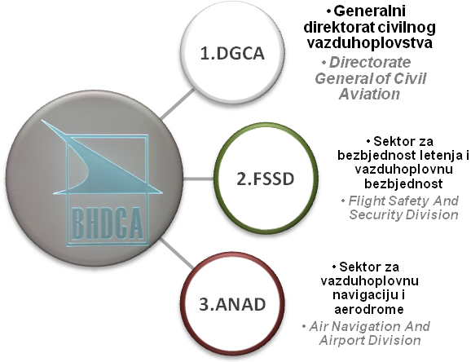Slika 1: Organizacione cjeline BHDCA

Generalni direktorat civilnog vazduhoplovstva (Directorate General of Civil Aviation-DGCA) je nadležan za donošenje propisa, odobravanje izuzeća od primjene propisa, međunarodnu saradnju, sistem upravljanja kvalitetom, sistem upravljanja bezbjednošću letenja, razvoj ljudskih resursa i finansijsko poslovanje BHDCA.
Sektor za bezbjednost letenja i vazduhoplovnu bezbjednost (Flight Safety and Security Division-FSSD) nosi glavnu odgovornost za sprovođenje propisa u civilnom vazduhoplovstvu, kontinuirani nadzor u oblasti bezbjednosti letenja (Safety) i vazduhoplovne bezbjednosti (Security), sertifikaciju, obavljanje pregleda, testiranja, sprovođenje ispita, provjera i utvrđivanje ispunjenosti uslova za: registraciju vazduhoplova, izdavanje, produženje i obnavljanje dozvola, potvrda, odobrenja, autorizacija i ovlaštenja iz oblasti bezbjednosti letenja i vazduhoplovne bezbjednosti.
Sektor za vazduhoplovnu navigaciju i aerodrome (Air Navigation and Airport Division-ANAD) vrši sertifikaciju pružaoca usluga u oblasti vazduhoplovne navigacije i aerodroma, nadležan je za primjenu propisa u civilnom vazduhoplovstvu, obavljanje pregleda, testiranja, sprovođenje ispita, provjera i utvrđivanje ispunjenosti uslova, kao i sprovođenje kontinuiranog nadzora nad pružaocima usluga.

- Ljudski resursi
BHDCA ima ukupno 79 sistematizovanih radnih mjesta, od čega je 61 radno mjesto u sjedištu u Banjoj Luci, 13 radnih mjesta u Regionalnoj kancelariji u Sarajevu i 5 radnih mjesta u Regionalnoj kancelariji u Mostaru.

U skladu sa Zakonom o budžetu institucija Bosne i Hercegovine i međunarodnih obaveza Bosne i Hercegovine za 2026. godinu („Službeni glasnik BiH“, br. 53/26), BHDCA su odobrena sredstva za 67 zaposlenih.
Na dan 30.6.2026. godine bilo je zaposleno 54 lica. Prema rodnoj strukturi, u BHDCA je zaposleno 27 žena (50%) i 27 muškaraca (50%).
U strukturi zaposlenih, 3 su imenovana lica, 2 rukovodeća državna službenika, 31 državni službenik i 18 zaposlenika.

BHDCA ima značajan broj upražnjenih radnih mjesta i uglavnom se odnose na inspektorske pozicije. S obzirom na deficitarnost stručnog kadra na tržištu rada, te povoljnije uslove rada u vazduhoplovnoj industriji u odnosu na institucije BiH, BHDCA se suočava sa problemom nemogućnosti popunjavanja određenih radnih mjesta. To znatno utiče na sposobnost BHDCA da odgovori svim zahtjevima koji se pred nju postavljaju, te taj problem pokušava ublažiti angažovanjem stručnog osoblja putem ugovora o djelu za obavljanje poslova iz raznih vazduhoplovnih oblasti.
Upravo je nemogućnost popunjavanja upražnjenih radnih mjesta i zapošljavanje specijalizovanih stručnih kadrova najozbiljniji izazov sa kojim se BHDCA suočava, što je primjedba koju konstantno iznose i međunarodne vazduhoplovne organizacije (ICAO i EASA) koje vrše reviziju i procjenu sistemskog poslovanja BHDCA u svim segmentima nadležnosti.
U odnosu na Pravilnik o sistematizaciji, prema kojem je 79 sistematizovanih radnih mjesta, nepopunjenost radnih mjesta iznosi 21%.
U BHDCA trenutno su raspisani konkursi za popunjavanje određenih radnih mjesta čija se realizacija očekuje do kraja 2026. godine. U pitanju su sljedeća radna mjesta:
- Pomoćnik generalnog direktora za međunarodnu saradnju, harmonizaciju propisa i pravne poslove;
- Šef Odsjeka za operacije vazduhoplova OPS - inspektor;
- Stručni savjetnik za operacije vazduhoplova AOC – Helikopter - OPS inspektor, RK Mostar:
- Stručni savjetnik za licenciranje osoblja i sertifikovanje službi kontrole letenja ATS inspektor;
- Viši stručni saradnik za registar vazduhoplova REG.

- Prijedlog budžeta BHDCA za 2027. godinu i struktura rashoda
U skladu sa Instrukcijom broj 2 za budžetske korisnike, broj: 05-16-2-4018-1/26 od 17.7.2026. godine sačinjen je Zahtjev za dodjelu sredstava iz Budžeta za 2027. godinu. Prema navedenom zahtjevu, ukupno potrebna sredstva za rad BHDCA za 2027. godinu iznose 9.374.000 KM, što je u skladu sa gornjom granicom rashoda, a prema sljedećoj strukturi:
- Bruto plate i naknade zaposlenih u iznosu od 3.054.000 KM;
- Naknade troškova zaposlenih u iznosu od 567.000 KM;
- Materijalni troškovi u iznosu od 4.465.000 KM;
- Kapitalna ulaganja u iznosu od 1.266.000 KM;
- Primici od prodaje stalnih sredstava u iznosu od 22.000 KM.

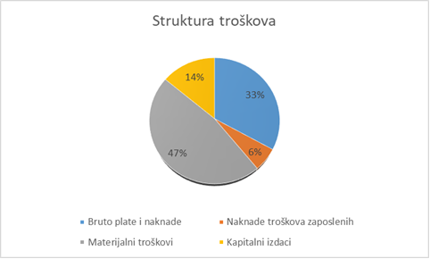

Finansiranje troškova po Zahtjevu za postojeću potrošnju planirano je na sljedeći način:
- iz sredstava neposredne potrošnje u iznosu od 3.239.000 KM ili 34% potrebnih sredstava;
- iz vlastitih prihoda BHDCA u iznosu od 6.135.000 KM ili 66% potrebnih sredstava, i to: sredstava od preleta u iznosu od 2.515.000 KM (27%), naknada po članu 13. stav (1) tačka e) Zakona u iznosu od 987.000 KM (11%) i naknada po članu 13. stav (1) tač. c) i d) Zakona u iznosu od 2.633.000 KM (28%).

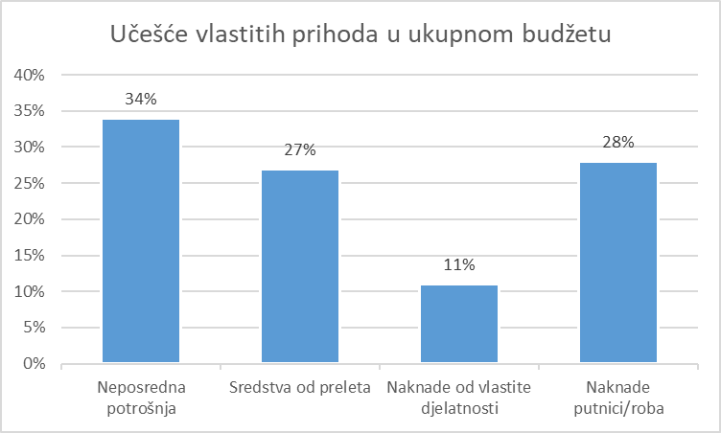

- Linijski rashodi – po vrsti rashoda
Struktura rashoda, prema ekonomskim kategorijama i izvorima finansiranja, data je u tabeli:

Ekonomska kategorija | Neposredna potrošnja | Namjenska sredstva od preleta | Naknade po osnovu člana 13. stav (1) tačka e) Zakona o vazduhoplovstvu BiH | Naknade po osnovu člana 13. stav (1) tač. c) i d) Zakona o vazduhoplovstvu BiH | Primici od prodaje vozila | Ukupno  (2+3+4+5)
1 | 2 | 3 | 4 | 5 |  | 6
TEKUĆI IZDACI | 3.239.000 | 2.515.000 | 732.000 | 1.600.000 | 0 | 8.086.000
Bruto plate i naknade | 2.650.000 | 404.000 | 0 | 0 | 0 | 3.054.000
Naknade troškova zaposlenih | 534.000 | 33.000 | 0 | 0 | 0 | 567.000
Putni troškovi | 0 | 240.000 | 240.000 | 0 | 0 | 480.000
Izdaci telefonskih i poštanskih usluga | 0 | 55.000 | 0 | 0 | 0 | 55.000
Izdaci za energiju i komunalne usluge | 0 | 0 | 88.000 | 0 | 0 | 88.000
Nabavka materijala | 0 | 59.000 | 1.000 | 0 | 0 | 60.000
Izdaci za usluge prevoza i goriva | 0 | 2.000 | 62.000 | 0 | 0 | 64.000
Izdaci za zakupninu | 55.000 | 714.000 | 0 | 0 | 0 | 769.000
Izdaci za tekuće održavanje | 0 | 215.000 | 20.000 | 0 | 0 | 235.000
Izdaci za osiguranje | 0 | 19.000 | 0 | 0 | 0 | 19.000
Ugovorene i druge posebne usluge | 0 | 774.000 | 321.000 | 1.600.000 | 0 | 2.695.000
KAPITALNI IZDACI | 0 | 0 | 0 | 1.033.000 | 0 | 1.288.000
Nabavka opreme | 0 | 0 | 0 | 278.000 | 0 | 278.000
Nabavka stalnih sredstava u obliku prava | 0 | 0 | 255.000 | 755.000 | 0 | 1.010.000
UKUPNO PRIJEDLOG ZA 2026. | 3.239.000 | 2.515.000 | 987.000 | 2.633.000 | 0 | 9.374.000

- Programska struktura rashoda
Red.  br. | Naziv programa/programske aktivnosti | Objašnjenje | Troškovi | Pokazatelj ishoda/izlazni rezultat
1. | Program: Razvoj i implementacija regulatornog okvira u oblasti civilnog vazduhoplovstva | Bosna i Hercegovina, kao država članica Međunarodne organizacije za civilno vazduhoplovstvo (lnternational Civil Aviation Organization - ICAO), te zemlja potpisnica Sporazuma o uspostavljanju Zajedničke evropske vazduhoplovne oblasti (European Common Aviation Area - ECAA), dužna je da poštuje međunarodne standarde u oblasti civilnog vazduhoplovstva. BHDCA, kao institucija Bosne i Hercegovine, dužna je da donosi propise i druge akte koji se usklađuju sa zakonodavno–pravnim okvirom Bosne i Hercegovine. U skladu s tim, BHDCA je razvila regulatorni okvir prilagođavajući ga regulatornom okviru Evropske unije u ovoj oblasti, a putem ratifikovanog Multilateralnog sporazuma o uspostavljanju Zajedničke evropske vazduhoplovne oblasti, najvišim standardima bezbjednosti letenja i bezbjednosti civilnog vazduhoplovstva koji su sadržani u ICAO standardima, te zakonodavstvu Bosne i Hercegovine. S tim u vezi, BHDCA izrađuje i donosi propise koji se usklađuju sa EU propisima sadržanim u Aneksu I ECAA sporazuma, ICAO standardima i druge propise koji zahtijevaju usklađivanje sa zakonodavstvom Bosne i Hercegovine. Takođe, BHDCA prati primjenu propisa kroz sprovođenje stručnog i inspekcijskog nadzora i sertifikaciju vazduhoplovnih subjekata, u cilju podizanja nivoa bezbjednosti letenja (safety) i vazduhoplovne bezbjednosti (security). | 9.374.000 | Pokazatelj ishoda: Realizacija godišnjeg plana za izradu i donošenje propisa i realizacija plana nadzora u svim oblastima civilnog vazduhoplovstva
1.1. | Programska aktivnost br. 1: Unapređenje regulative i kontrola ispunjenosti zahtjeva u oblasti civilnog vazduhoplovstva | Programska aktivnost obuhvata donošnje propisa i procedura iz oblasti civilnog vazduhoplovstva, te praćenje i kontrolu njihove implementacije, kao i međunarodnih standarda, kroz sprovođenje inspekcijskog i stručnog nadzora nad vazduhoplovim subjektima, te rješavanja zahtjeva subjekata u vazduhoplovstvu. | 6.238.000 | Izlazni rezultat: Realizacija Plana za izradu i donošenje propisa, te preispitivanje dokumenata kvaliteta
 |  |  |  | Izlazni rezultat: Riješeni zahtjevi vazduhoplovnih subjekata
 |  |  |  | Izlazni rezultat: Realizacija Plana nadzora nad vazduhoplovnim subjektima
1.2. | Programska aktivnost br. 2: Upravljanje i administracija | Efikasno planiranje i upravljanje ljudskim, finansijskim i materijalnim resursima. | 3.136.000 | Izlazni rezultat: Broj akata za otklanjanje nedostataka iz godišnjeg izvještaja o sistemu FUK-a

---- КRAJ DOKUMENTA ---

